北京航空航天大学
2016－2017 学年 第一学期 期末考试

《 工科数学分析（Ⅰ） 》
（A卷）

班号 学号 姓名
主讲教师 考场 成绩

题 号 | 一 | 二 | 三 | 四 | 五 | 六 | 七 | 八 | 总分
成 绩
阅卷人
校对人

2017年01月06日 8:00—10:00

答题注意事项：
（1）答案写在题目要求的位置。
（2）大题的部分答案若写在异处要在原题有标注。其余情况无效。
答题要写详细计算步骤。
(3) 蓝黑、蓝色签字笔、钢笔答题有效，铅笔及红色笔答题无效。
（4）请保持卷面整洁，不写与答题无关的内容。

- 单项选择题（每题4分，满24分）
1、 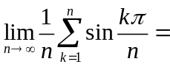_____A_________。
A 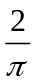 ； B  ； C ； D 2 ；
2、 若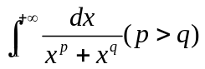收敛，则 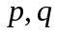满足____D____C______。
A 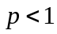 ； B 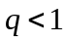； C 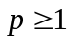 ； D 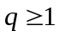 ；
3、 设函数在上可导，则下列结论正确的是________D______。
A 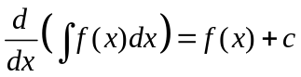 ； B 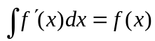 ；
C 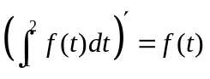 ； D 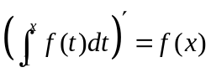 ；
4、 设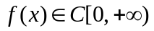，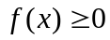且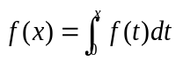。则对函数下述结论正确的 是_________C_____。

A. 无界； B 严格单调 ； C 任意阶可导 ； D 不恒等于零
5、 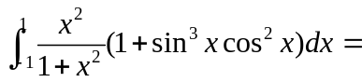_____C_________。
A 0 ； B ； C 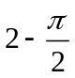 ； D 2 ；

6、 下列广义积分收敛的是 ________B______。
A 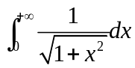 ； B 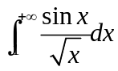 ；
C 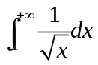 ； D 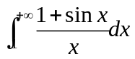 ；
二、计算证明题（每题6分，满30分）
- 计算 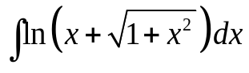；
解：
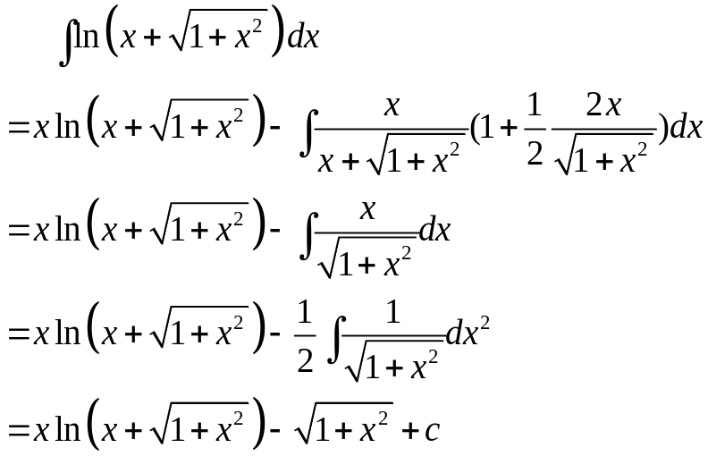
分部积分正确2分，换元正确2分，结论正确2分，没写扣一分
- 计算 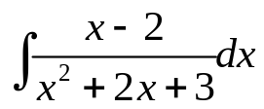；
解：
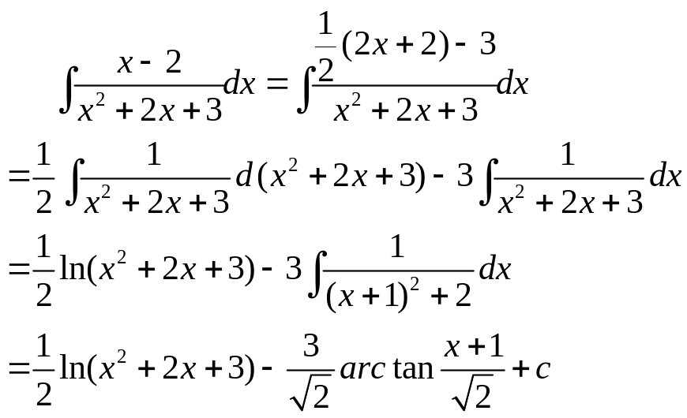
前两步正确3分，后面三分，没有扣一分
- 证明：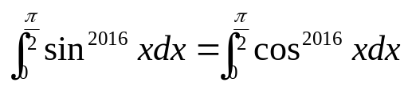；
证明：令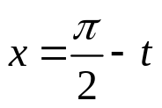，则 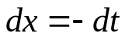------------------------3分
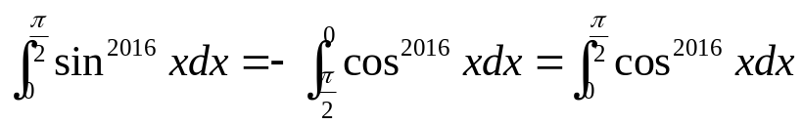-----------------6分
- 计算 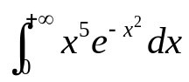；
解：
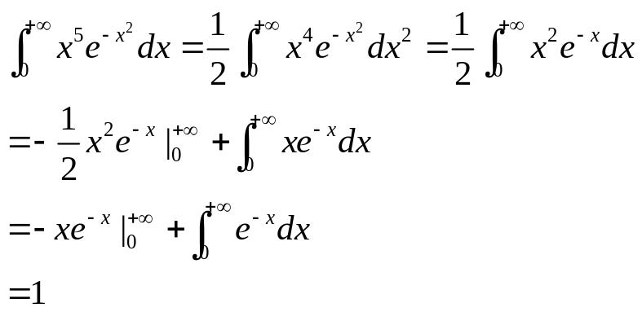
换元正确2 分，分部积分正确两分，结果正确2分
- 计算瑕积分 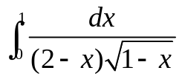；
解：1是瑕点-----------------------------------------------1分
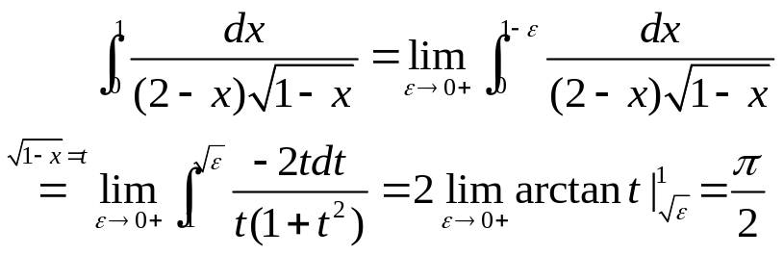
第一个等式2分，后面一等式一分
三、(本题6分) 设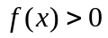 在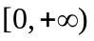上连续，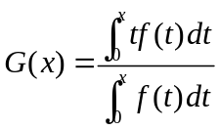， 证明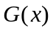在上严格单调递增。
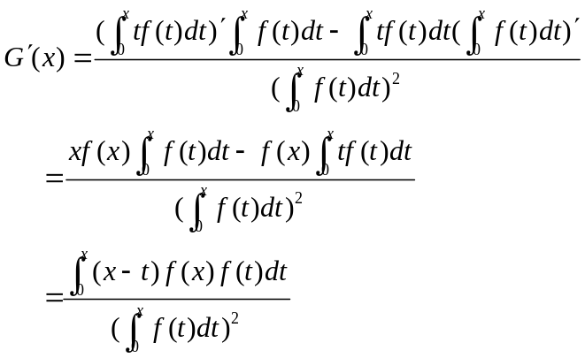------------------------4分
由于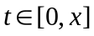，且知 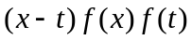 非负连续，且对于，不恒等于零，故分子大于0，而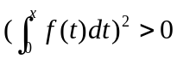，故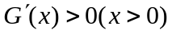。---------------------------6分
所以在上严格增。
四、 (本题10分)
考虑曲线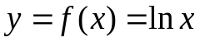，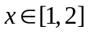。过此曲线上任意一点( x, f(x) ) 做切线，该切线与轴的交点记为 (，0)，。记曲线与轴所围成的曲边梯形为D。
- 求 的表达式，；
- 计算D的面积；
（3） 求D绕轴旋转一周所成旋转体的体积。
解:(1) 此题改为交点为(，0)后，估计出现的解法会很多，不管如何只认结果。结果不对一概没分。
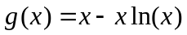 ， -------2分 [只要出现这个才给2分]
(2) ， -------1分
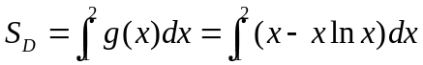 -------2分（公式分）
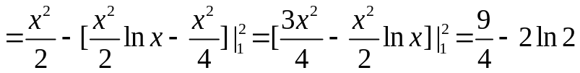 -------1分（答案分）
注1：若没有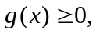这个结论。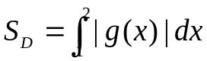才给3分，否则扣1分只给2分。
(3) D绕轴旋转一周所成旋转体的体积为
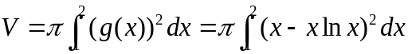 -------2分（公式分）
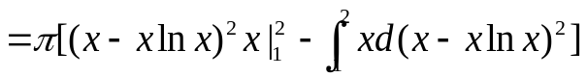 -------1分 （会用一步分部积分）
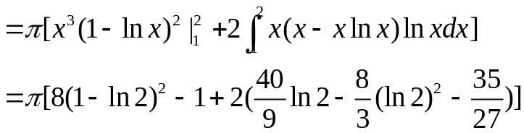
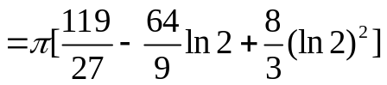 -------1分（答案分）
注2：给分总则【2分+4分+4分】 原则上送公式4分，即便不会做第一步也不会差距太大。
第（2）问是纯送分。第（3）问的答案分虽比重小，也是为了拉开差距。

五、(本题10分)
求二阶线性非齐次常微分方程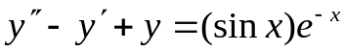的通解。
解： 特征方程：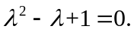 -------2分
容易求得两个特征根为：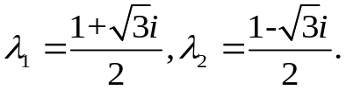 -------1分
对应齐次方程的通解为: 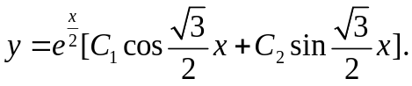 -------1分
因为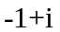不是特征根(重数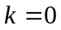)，设非齐次方程的特解
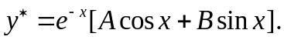 -------2分
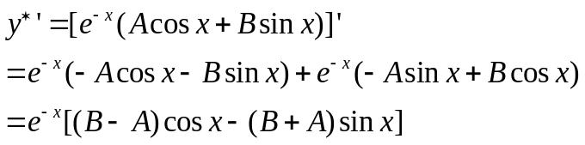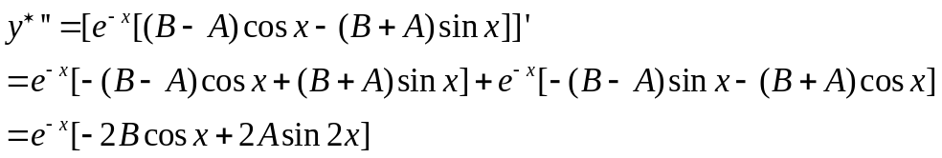
带入方程，我们有
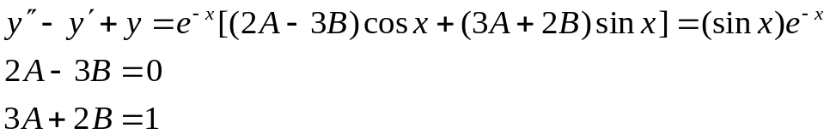
所以，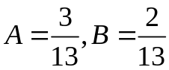 -------2分
于是非齐次方程的特解为
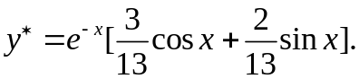 -------1分
非齐次方程的通解为
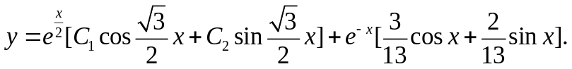 -------1分
给分总则：【齐次通解4分+非齐次特解5分+答案非齐次通解1分】
- 特征方程2分，特征根1分，齐次通解1分。
- 非齐次特解写对 2分，待定系数正确2分，
- 非齐次通解=齐次通解+非齐次特解。1分。
- 其中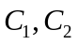是否标注任意常数，可不计较。

六、(本题10分) 讨论取何值时广义积分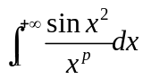收敛，并判定条件收敛与绝对收敛。

解：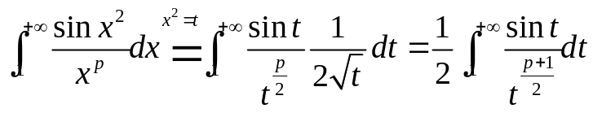 ；----------2分
因为对任意的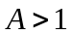,有 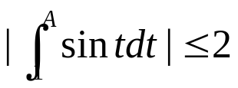； 且当 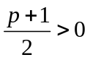时 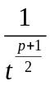单调递减趋于0，故有狄利克雷判别法知当 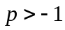时广义积分收敛。-----------------------------4分
因为 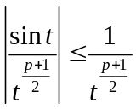， 所以当 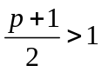，即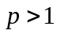时广义积分绝对收敛；
-------------------------------------------------------------7分
当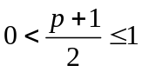，即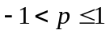时，广义积分条件收敛------------9分
当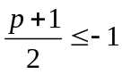,即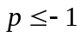时，发散------------10分

七、(本题10分)
设函数 在上连续且单调递减，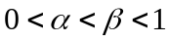， 求证
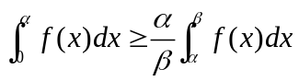。
证明：
由积分中值定理知， 存在 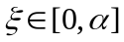，使得 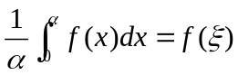，
存在 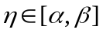，使得 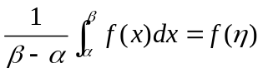；---------------------4分
由单减知，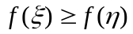,
从而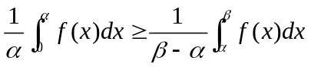；-----------------------------------8分
又因为 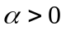，所以
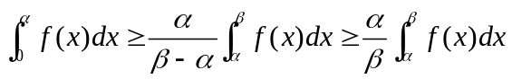。----------------------------10分

八、 附加题(本题10分)
设可导函数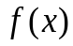的反函数为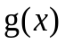,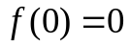,且满足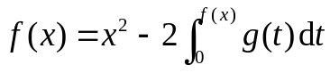，
求：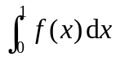。
解：两边求导
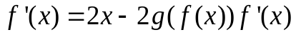 ------- 2分
因为 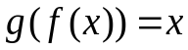， ------- 2分
则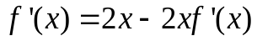
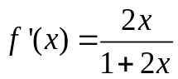 ------- 2分
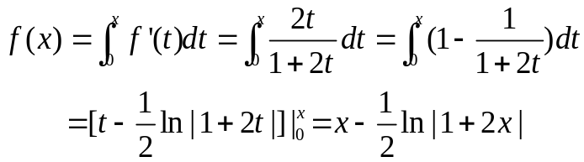 -------2分
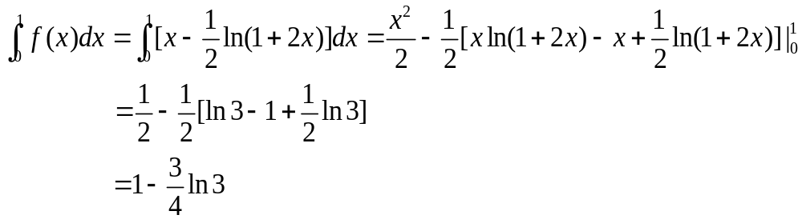--2分
给分总则：（1）本题5个给分点，建议统一要求每个点全对才给相应的分.如果中间步骤明显错误，答案碰巧的情况一概不给分。
变上限函数求导2分+反函数性质2分+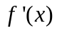2分+2分+结果2分。

